Комплект оценочных материалов по дисциплине
«Очистка технологических и вентиляционных выбросов»

Задания закрытого типа

Задания закрытого типа на выбор правильного ответа

Выберите один правильный ответ.

1. Укажите отрасль промышленности, в результате которой образуется наибольшее количество вредных выбросов:
А) сельское хозяйство
Б) строительство
В) металлургическая
Правильный ответ: В
Компетенции (индикаторы): ОПК-5, ОПК-8

2. Смог –
А) система твердых частиц, образующихся при дроблении, истирании, сверлении, взрыве исходного материала
Б) смесь дыма и тумана, содержащая пары воды
В) результат конденсации воды и других частиц
Правильный ответ: Б
Компетенции (индикаторы): ОПК-5, ОПК-8

3.Потери давления в местных сопротивлениях вычисляются следующим образом:
А)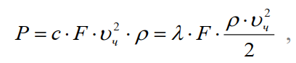
Б)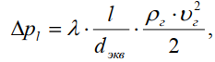
В)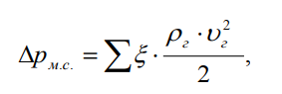
Правильный ответ: В
Компетенции (индикаторы): ОПК-5, ОПК-8

4. Очистка промышленных выбросов происходит с помощью аспирационных систем, необходимость установки которых…
А) закреплена законодательно в Российской Федерации
Б) желательна
В) не обязательна
Правильный ответ: А
Компетенции (индикаторы): ОПК-5, ОПК-8

Задания закрытого типа на установление соответствия

Прочитайте текст и установите соответствие между левым и правым столбцами.

1. Установите соответствие :
1) Слипаемость пыли- | А) способность частиц приобретать заряд, удельное электрическое сопротивление и относительная электрическая проницаемость материала пылинок.
2) Смачиваемость пыли- | Б) поверхностное адсорбирование влаги частицами пыли.
3) Электрическое свойство пыли - | В) способность частиц налипать на стенки газоходов и пылеулавливающих аппаратов, что влечет за собой забивание их пылью.
Правильный ответ:
1 | 2 | 3
В | Б | А
Компетенции (индикаторы): ОПК-5, ОПК-8
2. Установите соответствие между режимом выбросов и их описанием:
1) Постоянные выбросы | А) Выброс большого количества загрязнений за короткий отрезок времени.
2) Периодические выбросы | Б) Равномерные, от работающего технологического оборудования.
3) Залповые выбросы | В) Продувка, очистка.
Правильный ответ:
1 | 2 | 3
Б | В | А
Компетенции (индикаторы): ОПК-5, ОПК-8

3. Установите соответствие между способами очистки атмосферных выбросов от вредных веществ и оборудованием для них:
1) Сухой способ очистки. | А) Скрубберы, труба Вентури, орошаемый циклон.
2) Мокрый способ очистки. | Б) Циклон, рукавный фильтр, электрический фильтр, осадительная камера.
Правильный ответ:
1 | 2
Б | А
Компетенции (индикаторы): ОПК-5, ОПК-8
Задания закрытого типа на установление правильной последовательности

Прочитайте текст и установите правильную последовательность.
Запишите правильную последовательность букв слева направо.

1. Установите правильный порядок процесса обследования с целью выявления источников вредных выбросов в атмосферу:
А) Разработка мероприятий по снижению выбросов в атмосферу.
Б) Обработка результатов обследования.
В) Проведение обследования.
Г) Подготовительная работа.
Правильный ответ: Г, В, Б, А.
Компетенции (индикаторы): ОПК-5, ОПК-8
2. Установите правильную последовательность монтажа очистного оборудования на заводе:
А) Подготовительный этап.
Б) Строительство основных сооружений.
В) Ввод в эксплуатацию.
Г) Монтаж оборудования.
Д) Пусконаладочные работы.
Правильный ответ: А, Б, Г, Д, В.
Компетенции (индикаторы): ОПК-5, ОПК-8

Задания открытого типа

Задания открытого типа на дополнение

Впишите краткий ответ на вопрос: окончание предложения (одно слово), пропущенное слово или цифру.
1. Поступление в воздушную среду производственных помещений и выброс в атмосферу паров, газов, аэрозолей и других вредных веществ – прямой результат несовершенства технологического оборудования ______________ предприятий, транспортных средств, а также отсутствие или недостаточная эффективность пылеулавливающих установок.
Правильный ответ: промышленных
Компетенции (индикаторы): ОПК-5, ОПК-8

2. Вредные вещества проникают в организм человека через _________ пути, через кожу и пищеварительный тракт.
Правильный ответ: дыхательные
Компетенции (индикаторы): ОПК-5, ОПК-8

3. Одним из новых активных способов защиты _____________ является уменьшение загрязнения воздуха вследствие такого перераспределения имеющихся видов топлива на заводе, при котором достигается снижение приземных концентраций вредных веществ.
Правильный ответ: атмосферы
Компетенции (индикаторы): ОПК-5, ОПК-8

4. При разработке планировочных решений по размещению предприятий и жилой застройки необходимо предусматривать наличие ___________ зоны, для предотвращения выбросов вредных веществ при направлении ветра на город.
Правильный ответ: санитарной/ санитарно-защитной
Компетенции (индикаторы): ОПК-5, ОПК-8

Задания открытого типа с кратким свободным ответом

Напишите пропущенное слово (словосочетание)

1. Впишите слова в пропущенное место в схеме:
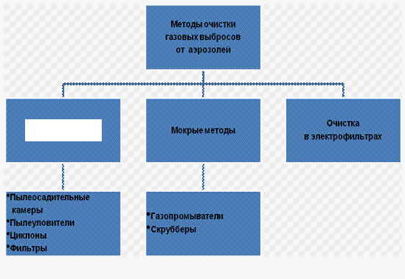
Правильный ответ: сухие методы
Компетенции (индикаторы): ОПК-5, ОПК-8

2. Впишите слова в пропущенное место в схеме:
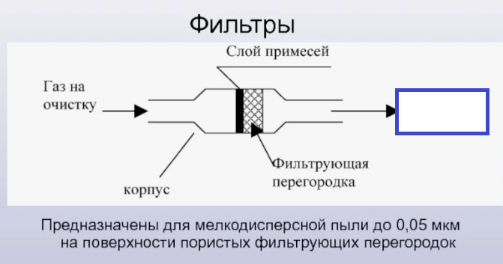
Правильный ответ: очищенный газ
Компетенции (индикаторы): ОПК-5, ОПК-8

3. Впишите вид механического осадителя пыли, представленного на рисунке.
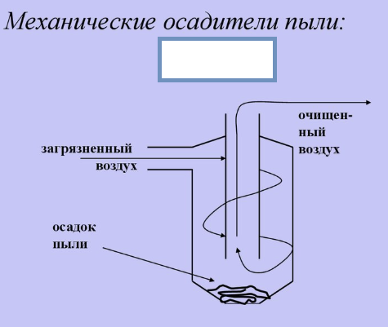
Правильный ответ: циклон
Компетенции (индикаторы): ОПК-5, ОПК-8

4.Укажите один из видов выбросов вредных веществ в атмосферу, классифицируемых по агрегатному состоянию, пропущенный на схеме:
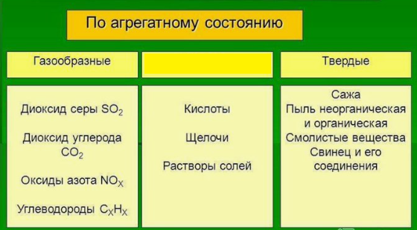
Правильный ответ: жидкие
Компетенции (индикаторы): ОПК-5, ОПК-8

Задания открытого типа с развернутым ответом

1. Перечислите основные мероприятия по очистке технологических и вентиляционных выбросов.
Время выполнения -10 мин.
Критерии оценивания: полное содержательное соответствие приведенному ниже ответу:
1. Оценка количества и состава выбросов.
2. Выбор устройств для отбора газов или воздуха.
3.Выбор способа очистки и устройства.
4.Разработка решений для отвода уловленных веществ.
5. Контроль эффективности газоочистных установок.
Компетенции (индикаторы): ОПК-5, ОПК-8

2. Назовите основные источники загрязнения воздушной среды
Время выполнения -10 мин.
Критерии оценивания: полное содержательное соответствие приведенному ниже ответу:
Основные источники загрязнения воздушной среды делятся на естественные (природные) и искусственные (антропогенные).
Естественные источники включают пыльные бури, вулканы, лесные пожары, выветривание земных пород, разложение земных организмов.
Искусственные источники — это промышленные предприятия, транспорт, теплоэнергетика, отопление жилищ, сельское хозяйство.
Некоторые из основных источников загрязнения воздушной среды:
1.Транспорт.
2.Предприятия чёрной и цветной металлургии.
3. Тепловые и атомные электростанции, котельные.
4. Свалки мусора, продукты переработки бытовых отходов.
5. В сельской местности — животноводческие и птицеводческие комплексы, пестициды, используемые для борьбы с сорняками и болезнями сельскохозяйственных культур.
Компетенции (индикаторы): ОПК-5, ОПК-8

3. Напишите основной комплекс задач для достижения высокой эффективности очистки промышленных выбросов и газов.
Время выполнения -5 мин.
Критерии оценивания: полное содержательное соответствие приведенному ниже ответу:
1)оценка количества, состава и характеристик выбросов от каждого источника;
2)определение необходимой степени очистки для достижения нормативных ПДК и ПДВ;
3)выбор устройства для вытяжки газов;
4)выбор способа и устройства очистки;
5)определение режима работы устройства для эффективной очистки;
6)разработка процесса транспортировки и утилизации (дальнейшего использования) уловленных веществ;
7)постоянный контроль эффективности работы газоочистных аппаратов.
Компетенции (индикаторы): ОПК-5, ОПК-8

